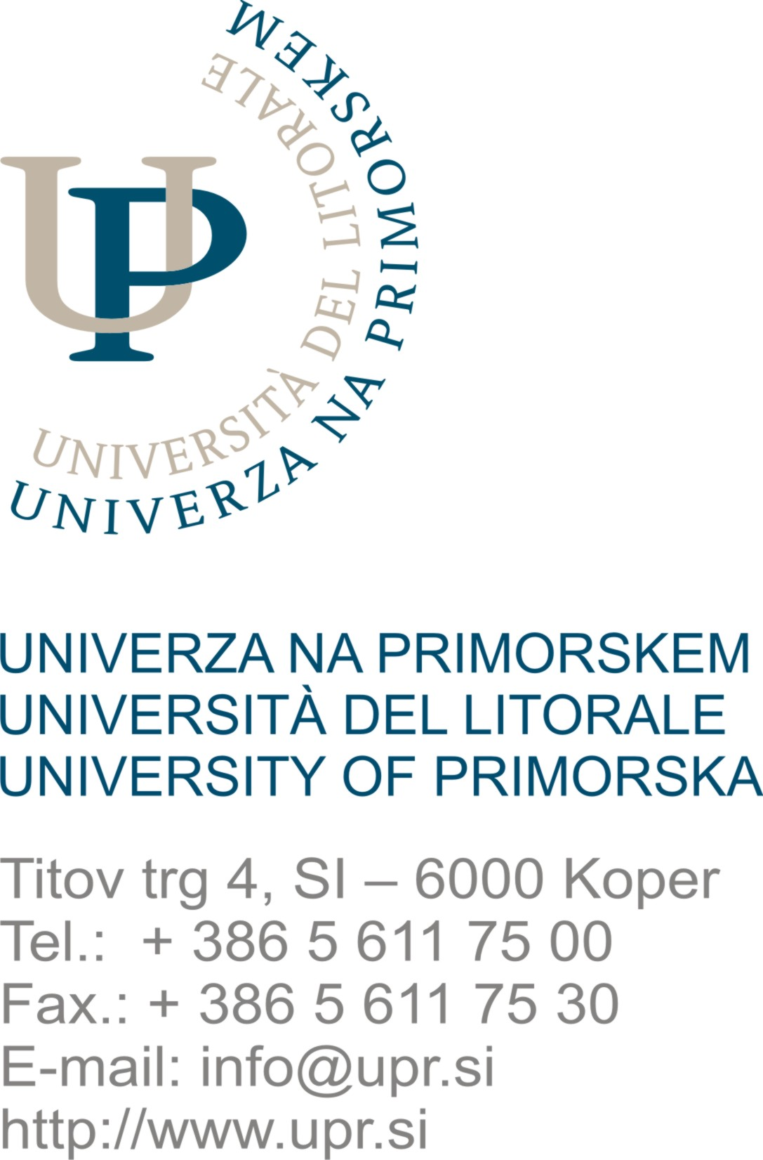
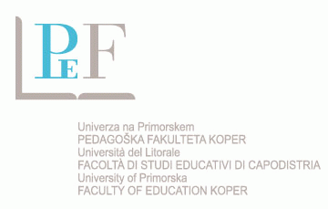

Koper, 28.01.2010

Priloga št. 2: Dodatni kriteriji in dokazila (za UP PEF)

- Motivacijsko pismo in življenjepis naj bosta napisana v slovenskem in izbranem tujem jeziku. Izbrani tuj jezik je praviloma angleščina, v primeru, da študent obvlada jezik države gostiteljice lahko uporabi slednjega (primer: izbrana država gostiteljica je Italija – motivacijsko pismo je lahko v italijanščini).

- Kot dokazilo o znanju tujih jezikov se šteje javno veljavno potrdilo o znanju jezika npr. potrdilo o opravljenem izpitu izbranega jezika, maturitetno spričevalo.

- Višji letniki imajo pri izbiri prednost pred nižjimi letniki (velja samo za prvo stopnjo).

izr.prof. dr. Mara Cotič
dekanja UP PEF

